Отчёт по лабораторной работе №12

Имитационное моделирование

Ганина Таисия Сергеевна, НФИбд-01-22

Содержание

# 1 Цель работы

Реализовать простой протокол передачи данных в CPN Tools.

# 2 Задание

1. Реализовать простой протокол передачи данных в CPN Tools.
2. Вычислить пространство состояний, сформировать отчет о нем и построить граф.

# 3 Теоретическое введение

CPN Tools — специальное программное средство, предназначенное для моделирования иерархических временных раскрашенных сетей Петри. Такие сети эквивалентны машине Тьюринга и составляют универсальную алгоритмическую систему, позволяющую описать произвольный объект. CPN Tools позволяет визуализировать модель с помощью графа сети Петри и применить язык программирования CPN ML (Colored Petri Net Markup Language) для формализованного описания модели.

**Назначение CPN Tools:**

* разработка сложных объектов и моделирование процессов в различных приклад- ных областях, в том числе:
* моделирование производственных и бизнес-процессов;
* моделирование систем управления производственными системами и роботами;
* спецификация и верификация протоколов, оценка пропускной способности сетей и качества обслуживания, проектирование телекоммуникационных устройств и сетей.

**Основные функции CPN Tools:**

* создание (редактирование) моделей;
* анализ поведения моделей с помощью имитации динамики сети Петри;
* построение и анализ пространства состояний модели.

[1,2].

# 4 Выполнение лабораторной работы

## 4.1 Построение модели с помощью CPNTools

Основные состояния: источник (Send), получатель (Receiver). Действия (переходы): отправить пакет (Send Packet), отправить подтверждение (Send ACK). Промежуточное состояние: следующий посылаемый пакет (NextSend). Зададим декларации модели (рис. 1).

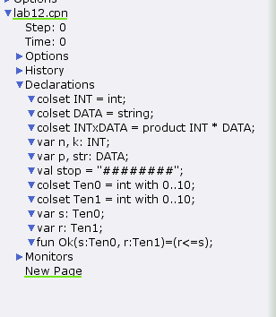

Figure 1: Задание деклараций

Состояние Send имеет тип INTxDATA и следующую начальную маркировку (в соответствии с передаваемой фразой).

Стоповый байт (“########”) определяет, что сообщение закончилось. Состояние Receiver имеет тип DATA и начальное значение 1’“” (т.е. пустая строка, поскольку состояние собирает данные и номер пакета его не интересует). Состояние NextSend имеет тип INT и начальное значение 1’1. Поскольку пакеты представляют собой кортеж, состоящий из номера пакета и строки, то выражение у двусторонней дуги будет иметь значение (n,p). Кроме того, необходимо взаимодействовать с состоянием, которое будет сообщать номер следующего посылаемого пакета данных. Поэтому переход Send Packet соединяем с состоянием NextSend двумя дугами с выражениями n (рис. 12.1). Также необходимо получать информацию с подтверждениями о получении данных. От перехода Send Packet к состоянию NextSend дуга с выражением n, обратно – k.

Построим начальный граф(рис. 2):

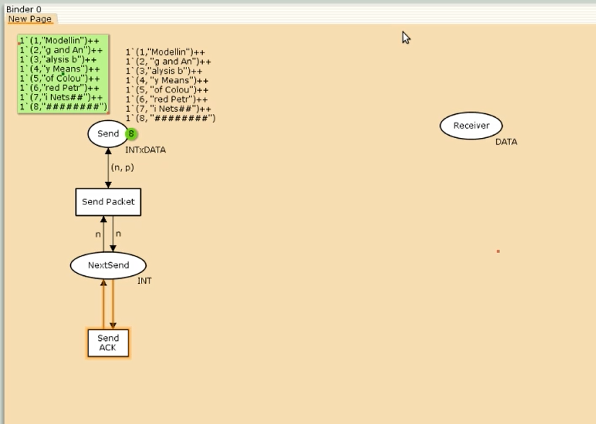

Figure 2: Начальный граф

Зададим промежуточные состояния (A, B с типом INTxDATA, C, D с типом INTxDATA) для переходов (рис. 12.2): передать пакет Transmit Packet (передаём (n,p)), передать подтверждение Transmit ACK (передаём целое число k). Добавляем переход получения пакета (Receive Packet). От состояния Receiver идёт дуга к переходу Receive Packet со значением той строки (str), которая находится в состоянии Receiver. Обратно: проверяем, что номер пакета новый и строка не равна стоп-биту. Если это так, то строку добавляем к полученным данным. Кроме того, необходимо знать, каким будет номер следующего пакета. Для этого добавляем состояние NextRec с типом INT и начальным значением 1’1 (один пакет), связываем его дугами с переходом Receive Packet. Причём к переходу идёт дуга с выражением k, от перехода — if n=k then k+1 else k.

Связываем состояния B и C с переходом Receive Packet. От состояния B к переходу Receive Packet — выражение (n,p), от перехода Receive Packet к состоянию C — выражение if n=k then k+1 else k. От перехода Receive Packet к состоянию Receiver: if n=k andalso p<>stop then str^p else str. (если n=k и мы не получили стоп-байт, то направляем в состояние строку и к ней прикрепляем p, в противном случае посылаем только строку).

На переходах Transmit Packet и Transmit ACK зададим потерю пакетов. Для этого на интервале от 0 до 10 зададим пороговое значение и, если передаваемое значение превысит этот порог, то считаем, что произошла потеря пакета, если нет, то передаём пакет дальше. Для этого задаём вспомогательные состояния SP и SA с типом Ten0 и начальным значением 1`8, соединяем с соответствующими переходами(рис. 3):

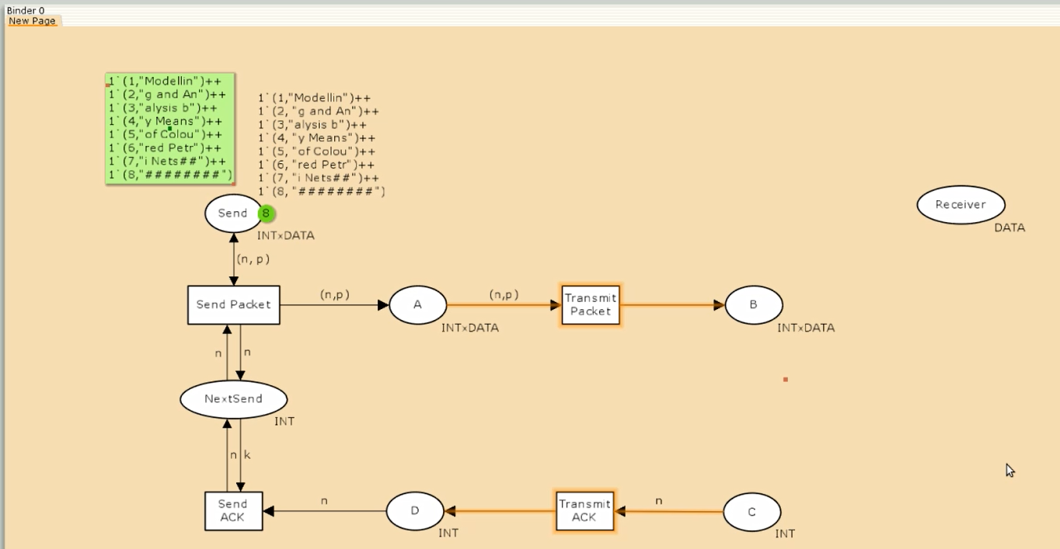

Figure 3: Добавление промежуточных состояний

В декларациях задаём (рис. 4):

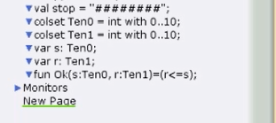

Figure 4: Задание деклараций

Таким образом, получим модель простого протокола передачи данных (рис. 12.3). Пакет последовательно проходит: состояние Send, переход Send Packet, состояние A, с некоторой вероятностью переход Transmit Packet, состояние B, попадает на переход Receive Packet, где проверяется номер пакета и если нет совпадения, то пакет направляется в состояние Received, а номер пакета передаётся последовательно в состояние C, с некоторой вероятностью в переход Transmit ACK, далее в состояние D, переход Receive ACK, состояние NextSend (увеличивая на 1 номер следующего пакета), переход Send Packet. Так продолжается до тех пор, пока не будут переданы все части сообщения. Последней будет передана стоп-последовательность(рис. 5):

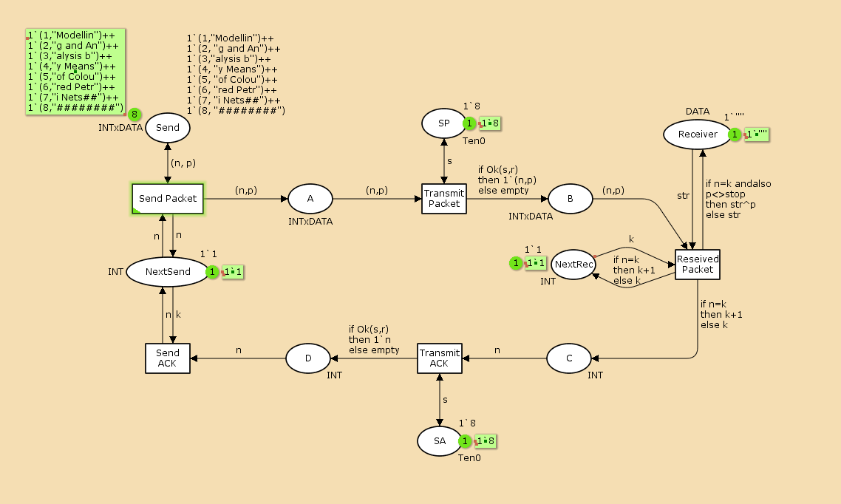

Figure 5: Модель простого протокола передачи данных

Запустим модель и получим следующий результат (рис. 6, 7):

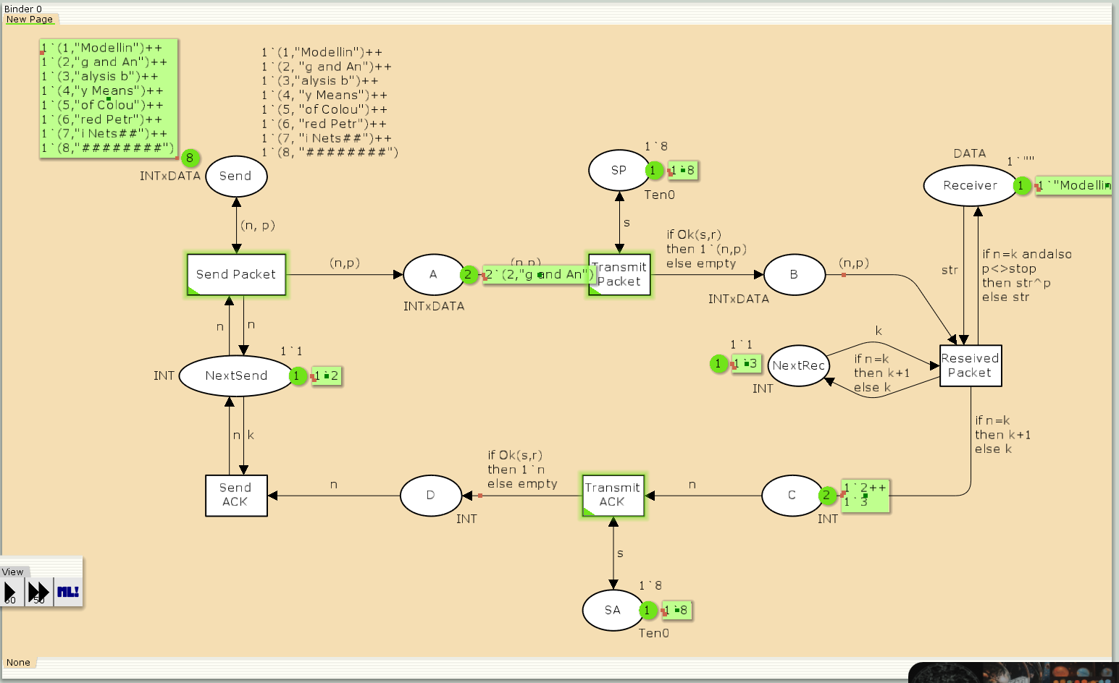

Figure 6: Запуск модели простого протокола передачи данных

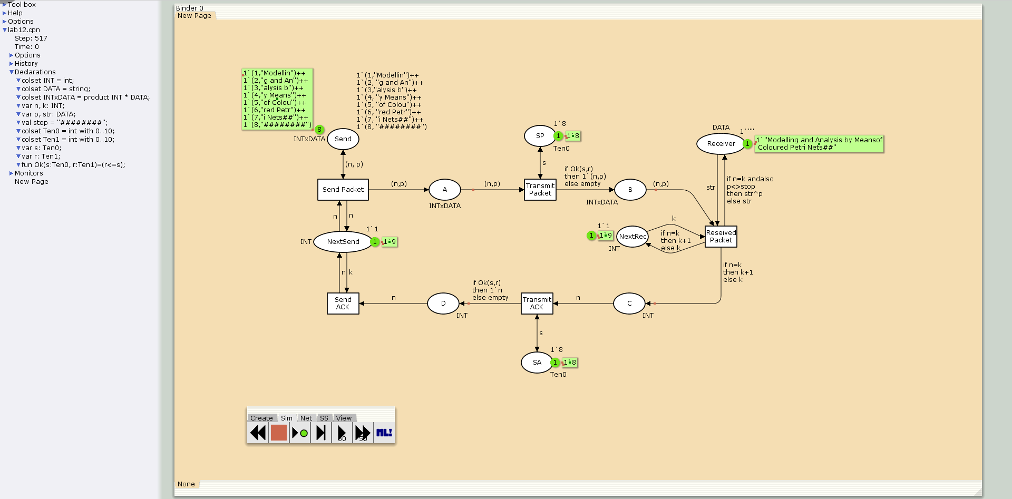

Figure 7: Запуск модели простого протокола передачи данных

## 4.2 Упражнение

Вычислим пространство состояний. Прежде, чем пространство состояний может быть вычислено и проанализировано, необходимо сформировать код пространства состояний. Этот код создается, когда используется инструмент “Войти в пространство состояний”. Вход в пространство состояний занимает некоторое время.

Сформируем отчёт о пространстве состояний и проанализируем его. Чтобы сохранить отчет, необходимо применить инструмент Сохранить отчет о пространстве состояний к листу, содержащему страницу сети и ввести имя файла отчета.

Из него можно увидеть:

* 26881 состояний и 442501 переходов за 300 секунд анализа, что указывает на высокую сложность модели с нелинейным ростом состояний.
* Частичный статус анализа означает, что полное исследование пространства состояний не завершено.
* Указаны границы в виде мультимножеств.
* Dead Markings: 9227 около 30% состояний являются тупиковыми.
* Home Markings: None - в модели нет устойчивых состояний, куда система возвращается после любых операций. Это характерно для протоколов без цикличности.

CPN Tools state space report for:  
/home/openmodelica/Desktop/lab12.cpn  
Report generated: Fri Apr 18 22:44:16 2025  
  
  
 Statistics  
------------------------------------------------------------------------  
  
 State Space  
 Nodes: 26881  
 Arcs: 442501  
 Secs: 300  
 Status: Partial  
  
 Scc Graph  
 Nodes: 14135  
 Arcs: 371353  
 Secs: 15  
  
  
 Boundedness Properties  
------------------------------------------------------------------------  
  
 Best Integer Bounds  
 Upper Lower  
 New_Page'A 1 21 0  
 New_Page'B 1 10 0  
 New_Page'C 1 7 0  
 New_Page'D 1 5 0  
 New_Page'NextRec 1 1 1  
 New_Page'NextSend 1 1 1  
 New_Page'Receiver 1 1 1  
 New_Page'SA 1 1 1  
 New_Page'SP 1 1 1  
 New_Page'Send 1 8 8  
  
 Best Upper Multi-set Bounds  
 New_Page'A 1 21`(1,"Modellin")++  
17`(2,"g and An")++  
12`(3,"alysis b")++  
7`(4,"y Means")++  
2`(5,"of Colou")  
 New_Page'B 1 10`(1,"Modellin")++  
8`(2,"g and An")++  
6`(3,"alysis b")++  
3`(4,"y Means")++  
1`(5,"of Colou")  
 New_Page'C 1 7`2++  
5`3++  
4`4++  
2`5  
 New_Page'D 1 5`2++  
4`3++  
3`4++  
1`5  
 New_Page'NextRec 1 1`1++  
1`2++  
1`3++  
1`4++  
1`5  
 New_Page'NextSend 1 1`1++  
1`2++  
1`3++  
1`4++  
1`5  
 New_Page'Receiver 1 1`""++  
1`"Modellin"++  
1`"Modelling and An"++  
1`"Modelling and Analysis b"++  
1`"Modelling and Analysis by Means"  
 New_Page'SA 1 1`8  
 New_Page'SP 1 1`8  
 New_Page'Send 1 1`(1,"Modellin")++  
1`(2,"g and An")++  
1`(3,"alysis b")++  
1`(4,"y Means")++  
1`(5,"of Colou")++  
1`(6,"red Petr")++  
1`(7,"i Nets##")++  
1`(8,"########")  
  
 Best Lower Multi-set Bounds  
 New_Page'A 1 empty  
 New_Page'B 1 empty  
 New_Page'C 1 empty  
 New_Page'D 1 empty  
 New_Page'NextRec 1 empty  
 New_Page'NextSend 1 empty  
 New_Page'Receiver 1 empty  
 New_Page'SA 1 1`8  
 New_Page'SP 1 1`8  
 New_Page'Send 1 1`(1,"Modellin")++  
1`(2,"g and An")++  
1`(3,"alysis b")++  
1`(4,"y Means")++  
1`(5,"of Colou")++  
1`(6,"red Petr")++  
1`(7,"i Nets##")++  
1`(8,"########")  
  
  
 Home Properties  
------------------------------------------------------------------------  
  
 Home Markings  
 None  
  
  
 Liveness Properties  
------------------------------------------------------------------------  
  
 Dead Markings  
 9476 [26881,26880,26879,26878,26877,...]  
  
 Dead Transition Instances  
 None  
  
 Live Transition Instances  
 None  
  
  
 Fairness Properties  
------------------------------------------------------------------------  
 New_Page'Reseived_Packet 1  
 No Fairness  
 New_Page'Send_ACK 1 No Fairness  
 New_Page'Send_Packet 1 Impartial  
 New_Page'Transmit_ACK 1  
 No Fairness  
 New_Page'Transmit_Packet 1  
 Impartial

Пространство состояний для модели я формировала частично, так как оно очень большое. Части этого пространства можно увидеть на следующих снимках экрана (рис. 8, 9, 10):

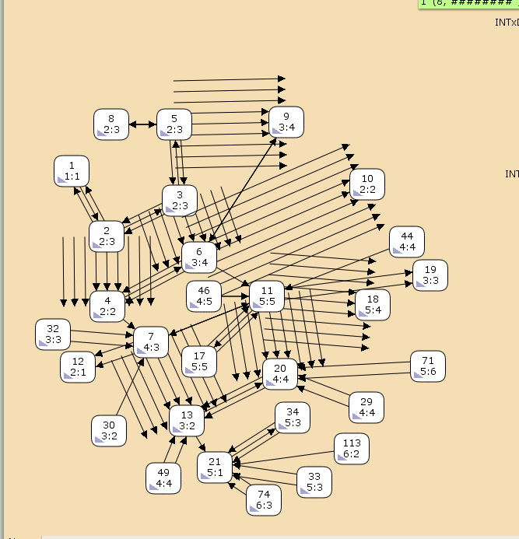

Figure 8: Пространство состояний для модели простого протокола передачи данных

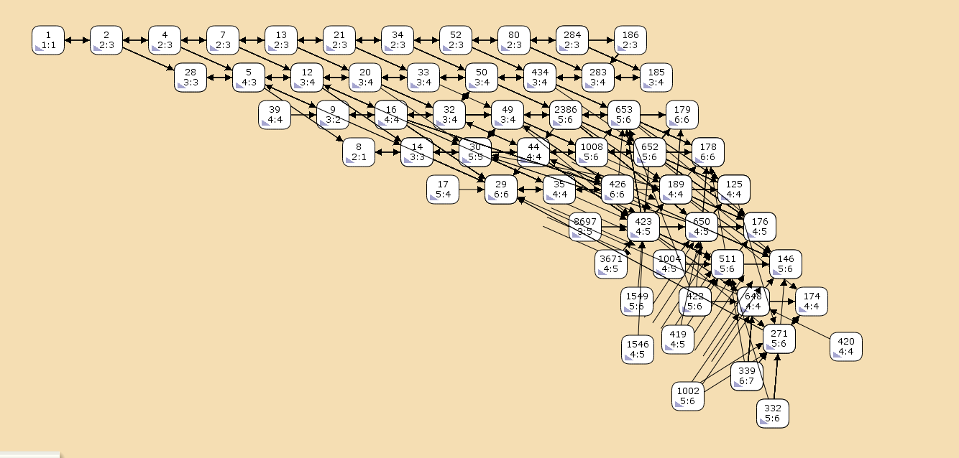

Figure 9: Пространство состояний для модели простого протокола передачи данных

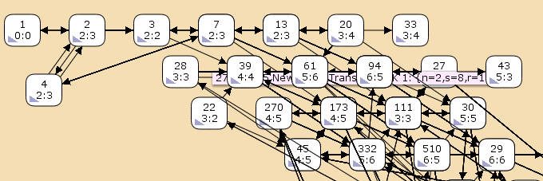

Figure 10: Пространство состояний для модели простого протокола передачи данных

# 5 Выводы

В ходе выполнения данной лабораторной работы я реализовала простой протокол передачи данных в CPN Tools.

# Список литературы

1. Цветные сети Петри и язык распределенного программирования UPL: их сравнение и перевод, Аркадий Валентинович Климов [Электронный ресурс]. URL: <https://psta.psiras.ru/read/psta2023_4_91-122.pdf>.

2. CPN Tools, Michael Westergaard, August 2010, Eindhoven, Netherlands [Электронный ресурс]. URL: <https://westergaard.eu/wp-content/uploads/2010/09/CPN-Tools.pdf>.